**Material:** rechteckiges Din A4 Blatt

**Anforderungsstufe:** sehr leicht

**Zeitaufwand:** eine Minute

Falte die obere Spitze vom Flugzeug. Falte an die mittlere Faltlinie ran.

*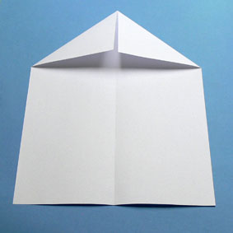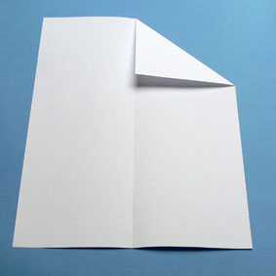https://www.besserbasteln.de/assets/images/autogen/a_Pfeillinie.gif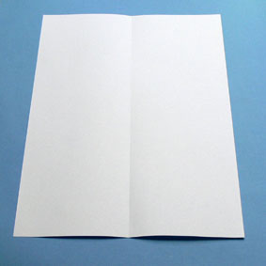https://www.besserbasteln.de/assets/images/autogen/a_Pfeillinie.gif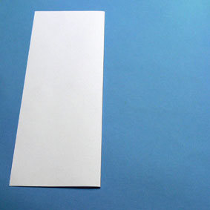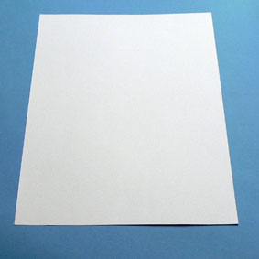*

Lege das Blatt so, vor dich hin:

Nicht komplett zurück klappen, unten muss ein knick entstehen.

Falte das Blatt einmal und falte es wieder auf.

Nun falte die Spitze noch spitzer. Falte hier ebenfalls die Außenseite an die mittlere Faltlinie ran.

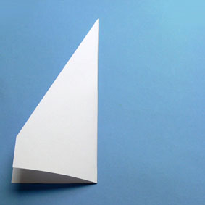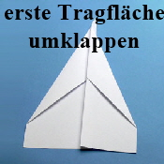

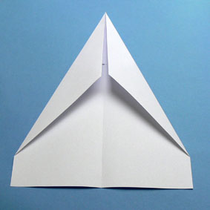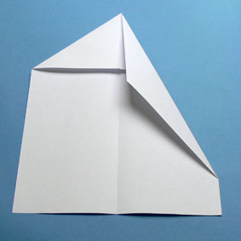

*https://www.besserbasteln.de/assets/images/autogen/a_Pfeillinie.gifhttps://www.besserbasteln.de/assets/images/autogen/a_Pfeillinie.gif*

Klappe es zusammen.

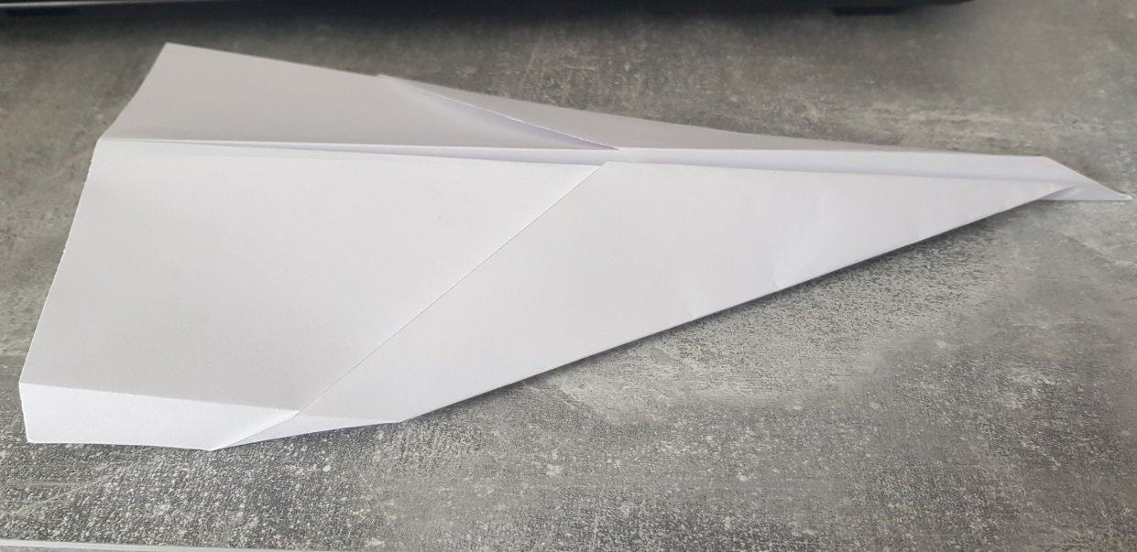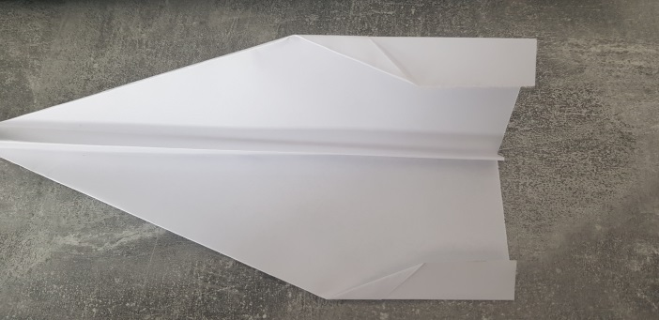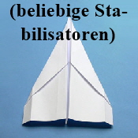*https://www.besserbasteln.de/assets/images/autogen/a_Pfeillinie.gif*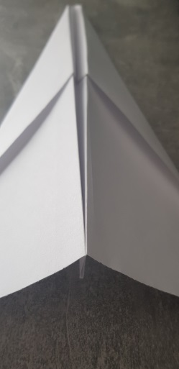

Wenn du bis hier her alles richtig gemacht hast, hast du eine Grifffläche unterhalb des Fliegers zum Festhalten.